Beim automatischen Suchen, diese Firmware gefunden:
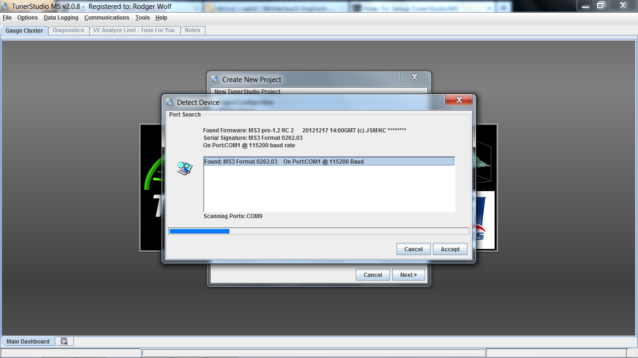
….beim Übernehmen, dann diese Fehlermeldung:
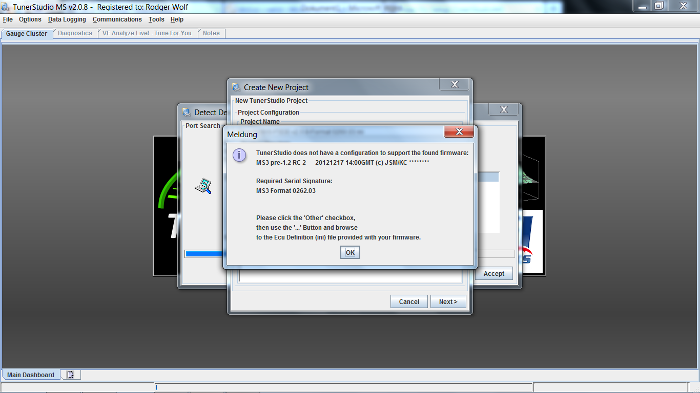

PortCheck sagt folgendes:

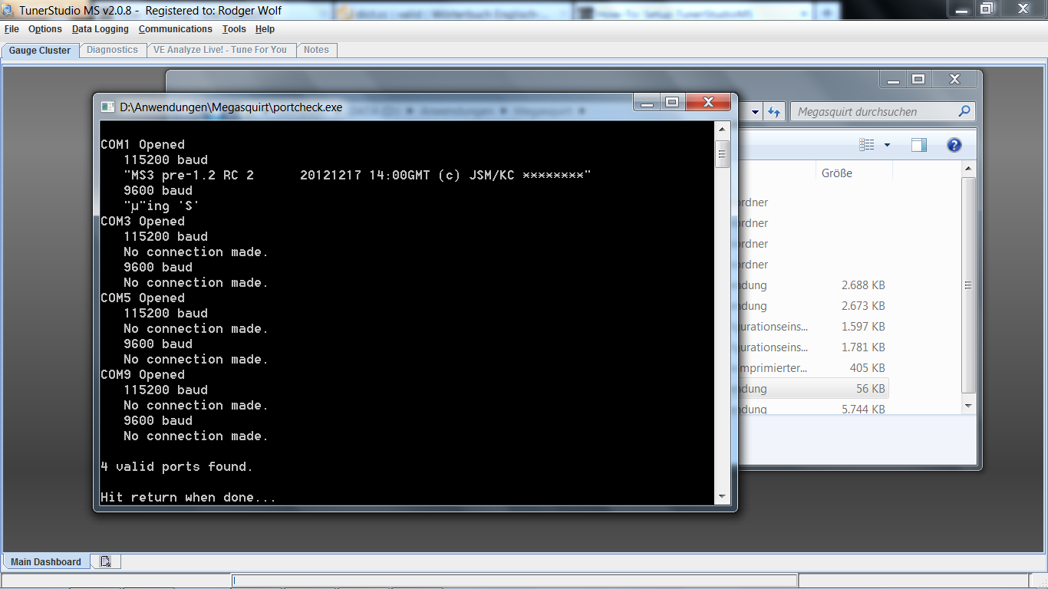
Und MiniTerm:
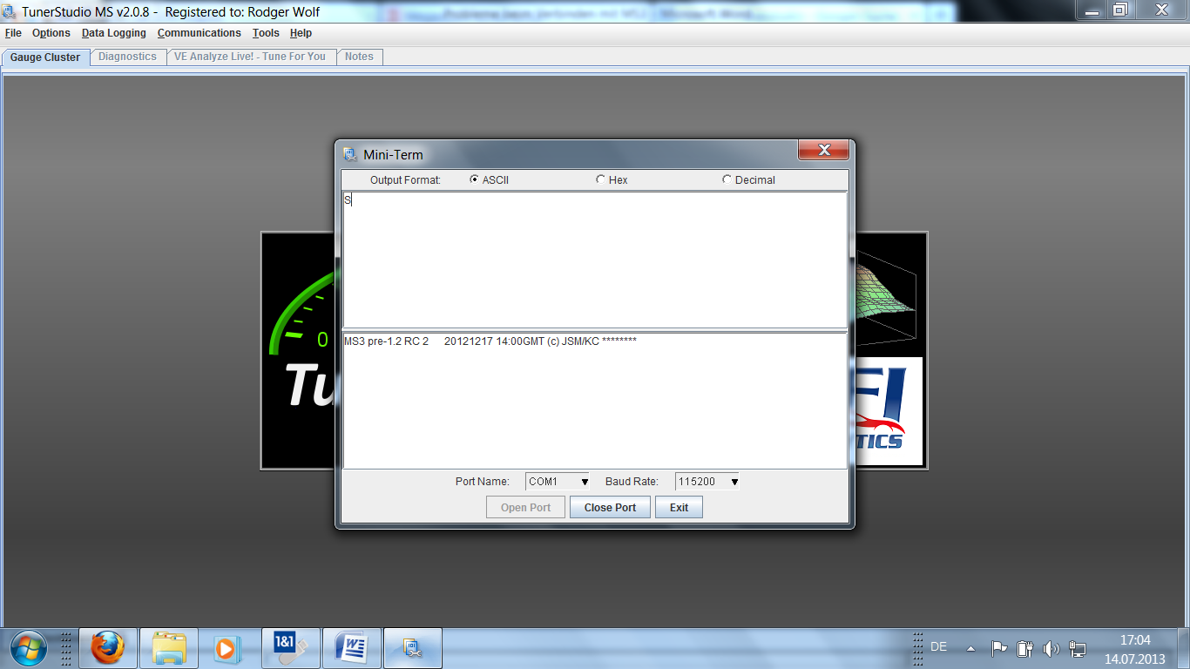
Bei der Eingabe von „test“ funktioniert es jedoch nicht!

….Versuch der folgenden ini-Datei:
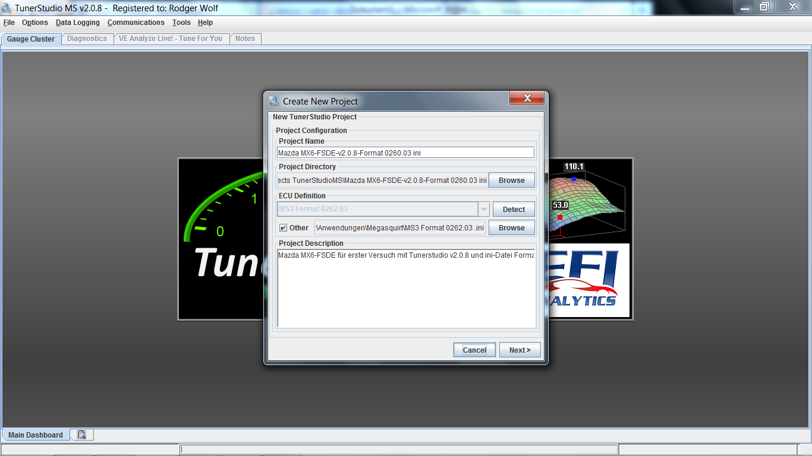

Ging natürlich nicht!

Diese hab ich zur Auswahl:


